


瞬态热线法

操作说明书简述

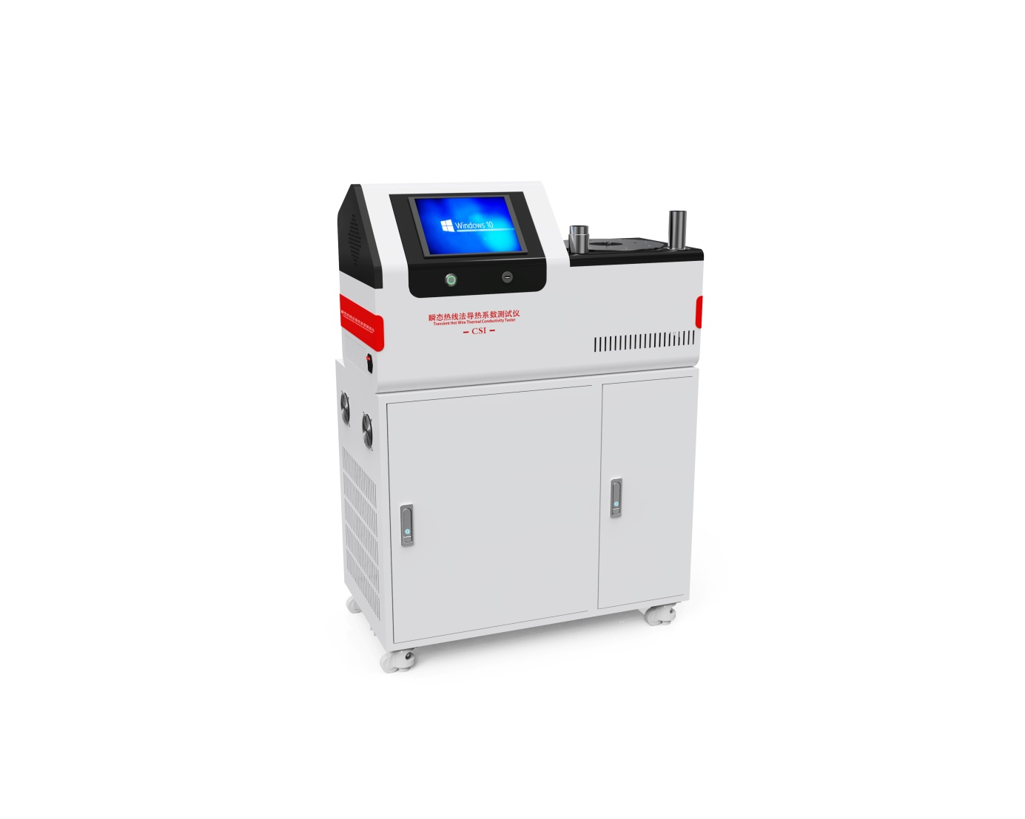

目 录
1基本信息 1
1.1 安全说明 1
1.2 设备保修 1
1.3 部件保证书 1
1.4 操作环境 1
1.5 气候环境 1
1.6 电气信息 2
1.7 安装类型和污染级别 2
1.8 警告标志 2
1.9 规格 3
1.10 仪器特点 3
2 拆箱材料清单 3
3安装 4
4操作步骤 5
4.1软件概述 5
4.2主要功能 5
4.3样品安装 5
5操作界面 6
6注意事项 9
7保养 9
8故障排除 10

1基本信息
  - 安全说明
- 使用者应该做了所有合理的安全措施，如果有任何疑问，在使用之前应该寻求专业意见。
- 该仪器设计是为受过专业训练的人员在控制的环境中使用。
- 该仪器在住宅、商业和轻工业环境中使用，遵照标准导热系数和热扩散系数体积比热和比热容
- 不承担任何未经授权修改本机的责任。
  - 设备保修
- 仪器自首次使用之日起12个月，或者自发货之日起12个月的质量保证，以先发生者为据。仪器已通过检验与测试，因此无材料和工艺缺陷。如果按照我们的使用说明进行安装和操作，仪器将依据适用发表的技术参数执行操作。本保证书代替其它任何明示或暗示的担保。在任何情况下都有责任和义务为任何由于违反此保证条款而造成的特殊或间接损害负责。
- 责任仅限于对在船上和工厂交货过程中产生的任何有缺陷部件提供维修或换货。对由于滥用、使用不当、事故、变更、忽视、未经授权的维修或安装造成仪器或部件的损坏将不予保修。对缺陷认定和造成的原因有最终决定权。
- 当部件经过维修或更换后，依据该保证书在设备原保修期或自发货之日6个月内的保修继续有效，以时间较长者为据。
- 保留对其产品进行更改和改进的权利，但无义务对已生产的产品执行改进和安装。
  - 部件保证书
- 供应的部件和材料均已经过检验和测试以确保无缺陷和瑕疵，当其在制造的仪器上正确安装和操作时，他们将正常工作。部件（不包括消耗性部件如光源、光学元件、摩擦布等）的质保期为自发货期始6个月。
- 本保证书代替其它任何明示或暗示的担保。在任何情况下都有责任和义务为任何由于违反此保证条款而造成的特殊或间接损害负责。
- 责任仅限于对在船上和工厂交货过程中产生的任何有缺陷部件提供维修或换货。对由于滥用、使用不当、事故、变更、忽视、未经授权的维修或安装造成部件的损坏将不予保修。对缺陷认定和造成的原因有最终决定权。
- 保留对其产品进行更改和改进的权利，但无义务对已生产的产品执行改进和安装。
  - 操作环境
- 该仪器在住宅、商业和轻工业环境中使用，遵照标准BS EN 50081-1和BS EN50082-1
- 下列给出的条件是符合在车间，实验室和检测服务中心的条件。
  - 气候环境
此仪器在下列条件下操作：
- 温度-20-100℃

  - 电气信息
此仪器电气要求符合标准，测量、控制和实验室使用。
  - 安装类型和污染级别
- 安装类别Ⅰ
- 污染级别1
  - 警告标志
标志 | 标准 | 描述
 | IEC 60417-5031 | 直流电
 | IEC 60417-5032 | 交流电
 | IEC 60417-5017 | 接地
 | IEC 60417-5019 | 导体保护
 | IEC 60417-5007 | 开（电源）
 | IEC 60417-5008 | 关（电源）
 |  | 小心，触电危险
 | IEC 60417-0434 | 小心，危险警告  （见注）
 |  | 小心，危险警告

  - 规格
产品净重：101kg
长920宽600高900

  - 仪器特点
可编程控制器：PLC
工控机：10.1英寸，处理器i5十二代标压，8G内存，256硬盘

2 拆箱材料清单
此仪器要小心拆箱和检查。仪器任何的损坏和遗失，请联系我司客户服务部
当你打开包装的时候，请检查下列材料：
- 主机
- 夹具
- 操作说明书（操作视频也可以在百度搜索我公司名称+仪器名称）
- 合格证
- 电源线
- 保修卡
- 宣传册
- 铭牌

3安装
3.1仪器布局
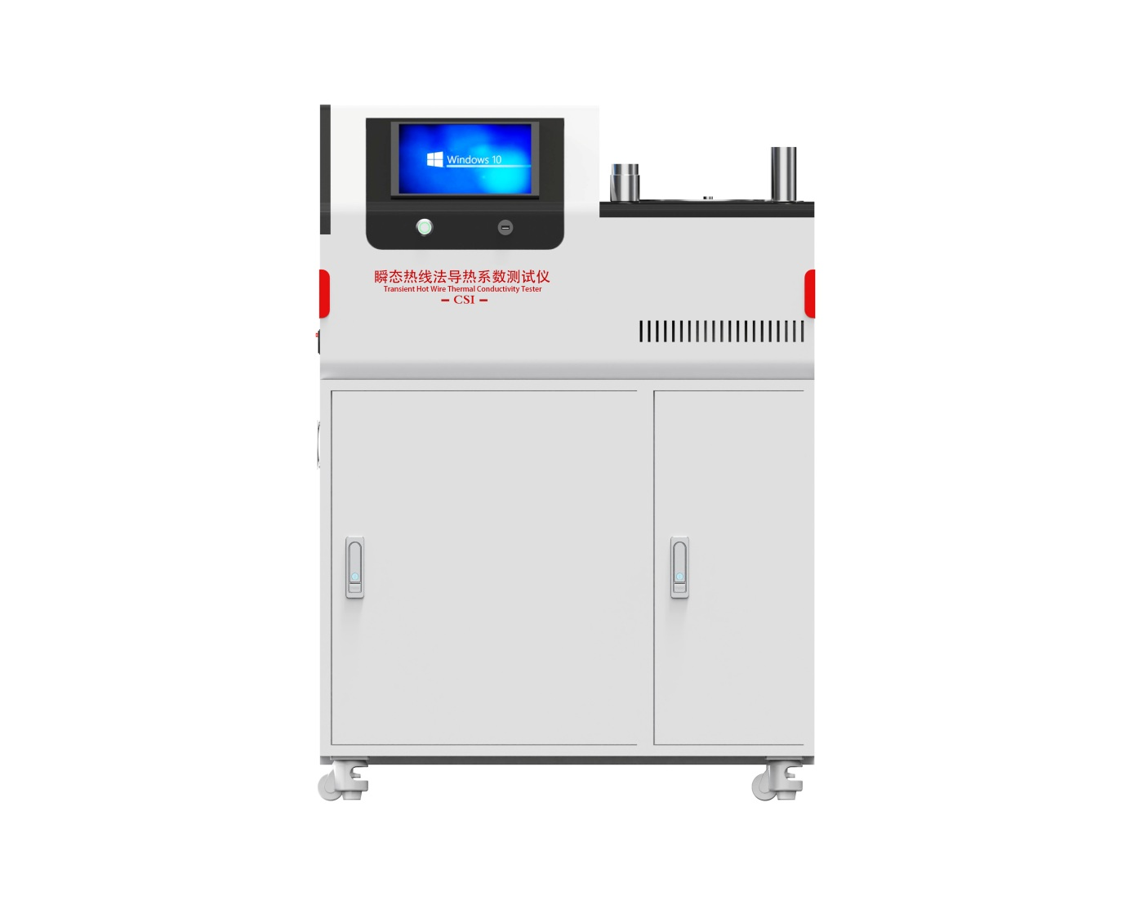
- 试验环境
仪器保持室内温度为21℃~25℃（推荐 25℃±1℃）。45%~65%RH。仪器避免沾湿。
- 仪器拆箱
打开仪器外包装后，将仪器取出置于一个平衡的操作平台上。
- 电源连接
电压:AC220V50HZ
功率:200W
- 仅经过专业培训的熟练人员可操作仪器。

4操作步骤

4.1软件概述
本软件是依据标准开发的瞬态热线法液体热导率测试系统上位机程序。通过与两台 TH1963 万用表（LAN 通讯）及 PLC（Modbus TCP）配合，自动完成对标准电阻电压（U_std）和铂丝电压（U_pt）的同步高速采集，实时计算液体的热导率 λ、热扩散率 α、体积热容 VHC 及比热容 Cp，并生成符合标准要求的测试报告。

4.2主要功能
- 自动控制加热脉冲与数据采集同步（软件触发）
- 10 次重复测量，间隔 30 秒
- 瞬时电流算法 + 动态拟合窗口 + 滑动平均滤波
- 实时显示温升曲线（加热段与冷却段）
- 样品体积、密度、加压等参数配置

4.3样品安装

4.3.1 样品池准备与液体注入
样品池为不锈钢或玻璃容器，容量约 40 mL，配有密封盖、加压接口及传感器安装口。
步骤：
- 清洁样品池：用无水乙醇擦拭内壁，再用去离子水冲洗，烘干备用。
- 注入液体：将待测液体缓慢注入样品池，注入量约 40 mL，液面应高于铂丝至少 5 mm，不要过高，为热膨胀预留空间。
- 检查液面高度：标准要求液面位于内壁标记线以下 3~4 mm。
- 清除气泡：轻轻敲击样品池壁，或用真空泵抽气，使附着在铂丝表面的气泡完全上浮并排出。肉眼确认铂丝表面无任何气泡残留。
- 密封样品池：盖上密封盖，确保 O 型圈完好，旋紧。
- 加压准备（如需要）：若液体在测试温度下的蒸气压 >33.8 kPa，需连接氮气/氩气瓶及减压阀，并设置目标压力。

4.3.2 安装完成检查
- 用万用表测量铂丝两端电阻，确认阻值稳定（与之前测量值一致）。
- 检查四根引线是否与测量系统正确连接：电流线接恒流源，电压线接万用表。
- 确认恒流源输出端与铂丝电流线连接正确，无断路。
- 检查样品池无泄漏，加压管路连接牢固。
完成以上步骤后，即可将样品池放入恒温浴中，进行温度平衡(观察样品温度是否稳定)。

4.3.3设置电流
把电流放大器旋钮旋转到600毫安,液晶表会显示数字600，此时电流设置完毕
6位半电压表和五位半电压表不需要设置，软件启动测试会自动设置(包括电压预热，采样率以及采集点数，精度等)

5操作界面
1.设置本地IP，先把机器的本地IP设置成1网段，如192.168.1.100

进入主界面，主界面如下图，下面会一一介绍
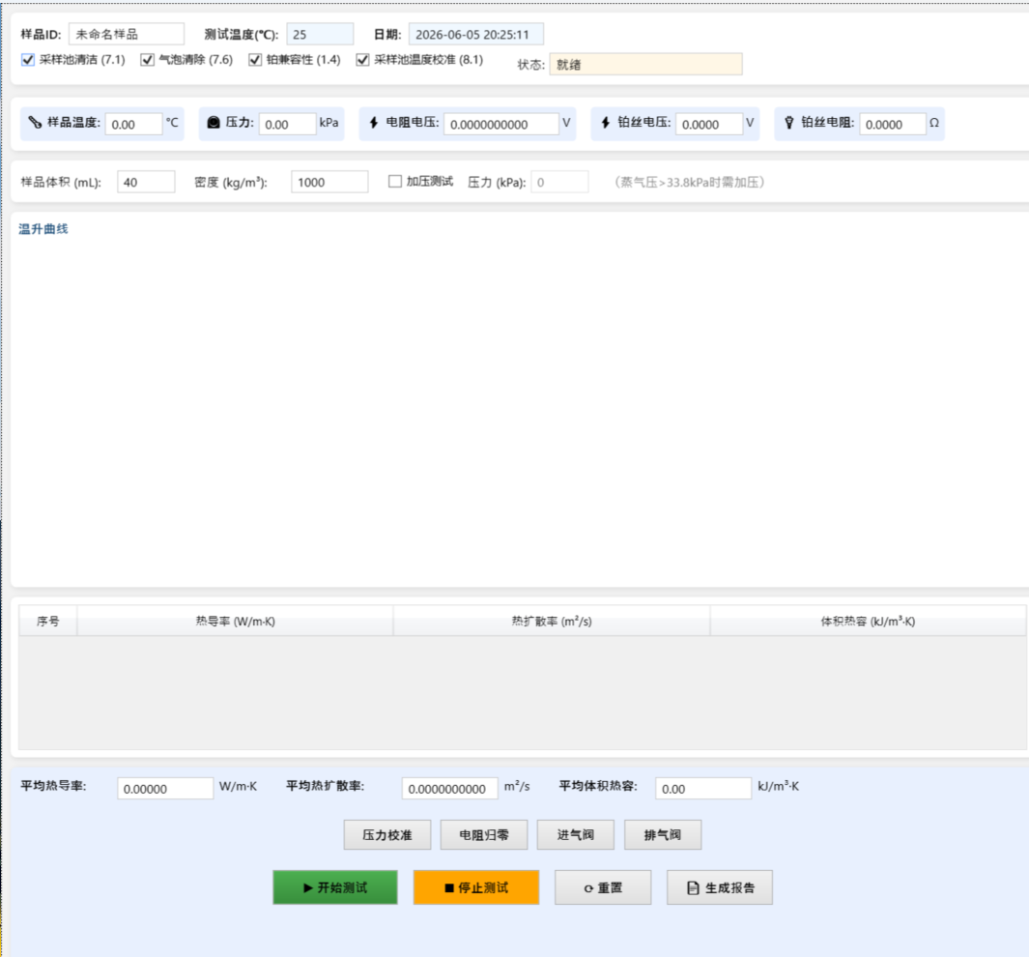

5.1 前置确认
在主界面左上角勾选四个确认项（默认已勾选，若未完成可手动勾选）：
- ✅ 采样池清洁 (7.1)
- ✅ 气泡清除 (7.6)
- ✅ 铂兼容性 (1.4)
- ✅ 采样池温度校准 (8.1)

5.2 输入样品参数
- 样品 ID：自定义名称。
- 样品体积 (mL)：一般保持 40。
- 密度 (kg/m³)：输入样品密度（用于比热容计算，如水的密度 1000）。
- 如需加压，勾选“加压测试”并输入目标压力（kPa），软件会自动执行加压-保压-泄压流程。

5.3 开始测试
- 点击 “▶ 开始测试” 按钮。
- 软件自动连接 PLC 和万用表，执行加压（若勾选）。
- 自动进行 10 次重复测量，每次间隔 30 秒。
- 每次测量过程中，软件会：
  - 发送加热脉冲（PLC 线圈置位）
  - 触发两台万用表同步采集 800~1000 个点
  - 实时计算热导率 λ、热扩散率 α、温升曲线
- 每次测量完成后，数据自动添加到表格，曲线图更新。
- 10 次测量完成后，平均值自动显示。

5.4 停止测试
- 在测试过程中可点击 “■ 停止测试” 按钮，软件会立即停止加热、泄压并退出循环。

5.5 重置
- 点击 “⟳ 重置” 可清空所有测量数据和曲线，但保留参数设置。

5.6 导出报表，如图
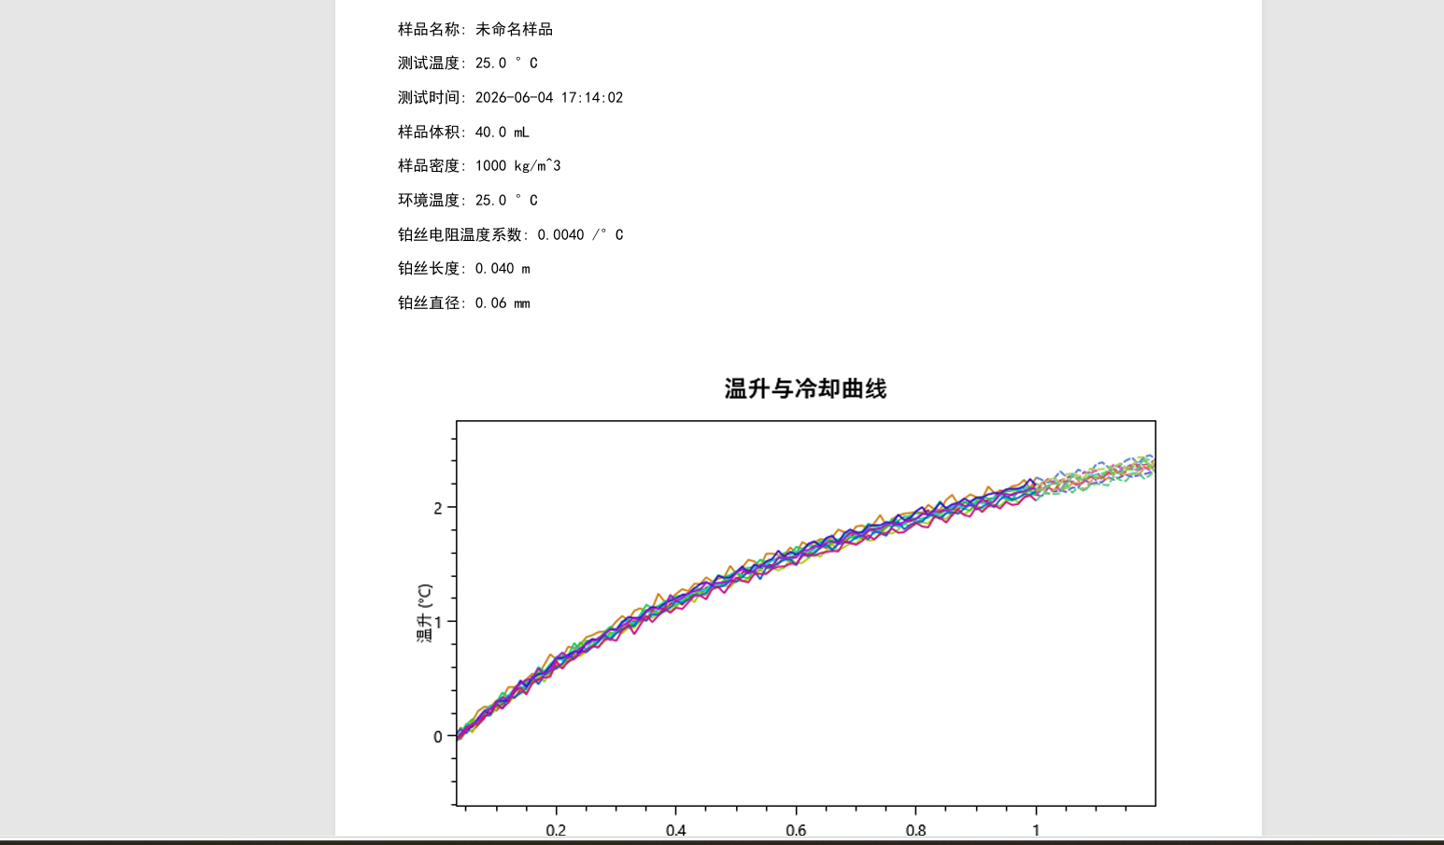

6注意事项
- 装夹任何样品必须检查电源开关
- 试验时过程中发现有异样，第一时间按操作面板上的急停按钮联系我司售后工程师
- 试验结束须断电
- 操作人员须及时联系我司售后，销售或者公司网站和公司名称查找。
- 特殊情况须我司售后人员沟通后操作人员所具备上检测仪器视频指导操作。
- 由专业人员维修保养。

7保养
- 清洁: 随时保持机台之清洁。
- 防锈: 定期于机台金属表面喷涂一次防锈油。
- 润滑油: 定期于机台传动部件加注润滑油。

8故障排除

故障情形 | 可能原因 | 排除办法
- 打开电源开关,电源指示灯未亮. | - 供电仪器或线路故障.  - 输入电源不符合要求.  - 机台保险丝烧毁. | - 请电工检查修复电源供电线路.  - 提供规定之电源.  - 更换相同规格容量之保险丝.
- 按开始按钮,气缸无法运转. | - 气缸气源管松脱. | - 固定.
- 打开电源即烧保险丝. | - 输入电压异常.  - 电机故障.  - 电路板短路. | - 恢复正常电源供电.  - 更换或修复气缸.  - 清除电路板之异物,排除故障.
- 插电无法正常工作. | - 电源未插上.  - 未按下. | - 插上电源插座.  - 急停按钮检测
- 机台正常运转,无法复位. | - 接近开关工作异常.  - 接近开关故障. | - 更换接近开关.

